|  |  |  |
| --- | --- | --- |
| **בנק ישראל**  דוברות והסברה כלכלית | **C:\Users\u17x\Desktop\תמונת לוגו (jpg).jpg** | ג' בתמוז, תשפ"ג  22 ביוני 2023 |

הודעה לעיתונות:

**הנגשת נתוני הדו"חות הכספיים של המערכת הבנקאית באתר בנק ישראל**

**במסגרת סל הכלים שמנגיש בנק ישראל לציבור הרחב ומינוף יכולות הנגשת המידע באתר האינטרנט החדש, עלה דשבורד נוסף, המציג באופן בהיר ונוח את עיקרי נתוני הדוחות הכספיים של הבנקים יחד עם נתוני סך המערכת הבנקאית, ומאפשר שליפה נוחה לצורך תחקור נתונים.**

**המפקח על הבנקים, מר יאיר אבידן:** " המהלך של הנגשת הדוחות הכספיים של המערכת הבנקאית באתר בנק ישראל מתווסף למהלכים שונים שאנו מקדמים במטרה לפשט את יכולת הצגת המידע לציבור הרחב. אני מודה לכל השותפים לעשייה המאומצת וסמוך ובטוח שהפיתוח החדש יביא תועלת רבה למשתמשים".

המערכת שפותחה על ידי חטיבת הפיקוח על הבנקים בשיתוף החטיבה למידע וסטטיסטיקה בבנק ישראל, מחולקת לפי הנושאים המרכזיים המפורסמים בדוחות הכספיים וכוללת תצוגה גרפית וטבלאית. כמו כן, היא מאפשרת יכולת תחקור על ידי המשתמש והשוואה נוחה בין נתוני הבנקים השונים ועל פני תקופות זמן.

הנתונים יעודכנו מידי רבעון לאחר פרסום הדוחות הכספיים של כלל המערכת הבנקאית.

קישור לדף "דשבורד דוחות כספיים": <https://www.boi.org.il/roles/supervisionregulation/analizestat/>

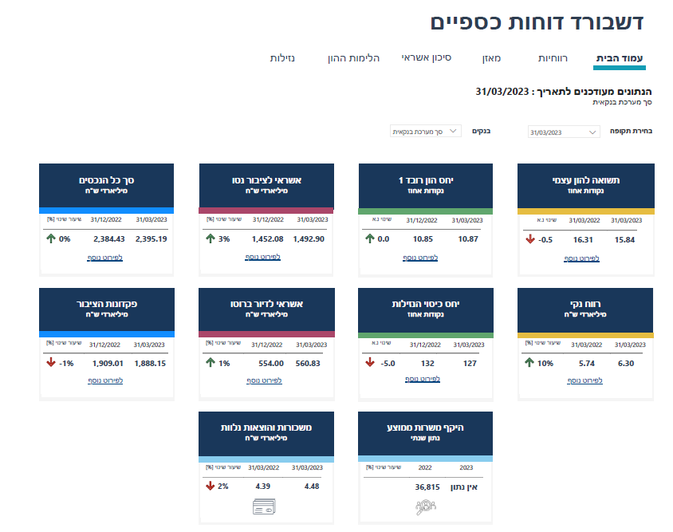

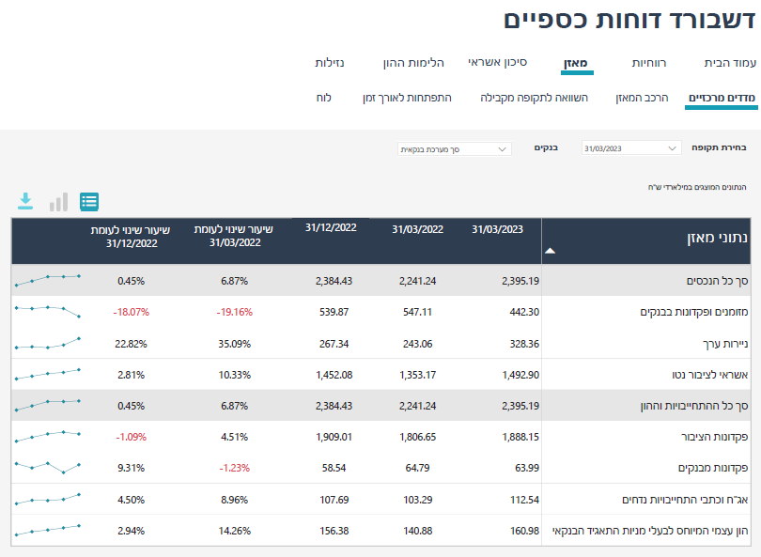

בהמשך, נפרסם באופן דומה גם את נתוני הדוחות הכספיים של חברות כרטיסי האשראי.